Jak wybrać meble, czyli sztuka inspiracji i aranżacji przestrzeni
Zanim zaprojektujemy wystrój pomieszczenia sięgamy po inspiracje. Pomocne okazują się pisma wnętrzarskie i Internet, ale nic nie zastąpi osobistego doświadczenia jakie zapewnia salon meblowy.

W dużych sklepach można dostrzec wiele trendów zagospodarowania przestrzeni w różnych stylach. Zanim złożymy zamówienie i dany mebel pojawi u nas w salonie, czy sypialni, warto go dotknąć, dobrze obejrzeć konstrukcję, a w przypadku mebli wypoczynkowych, wręcz wypróbować.
W każdym sklepi

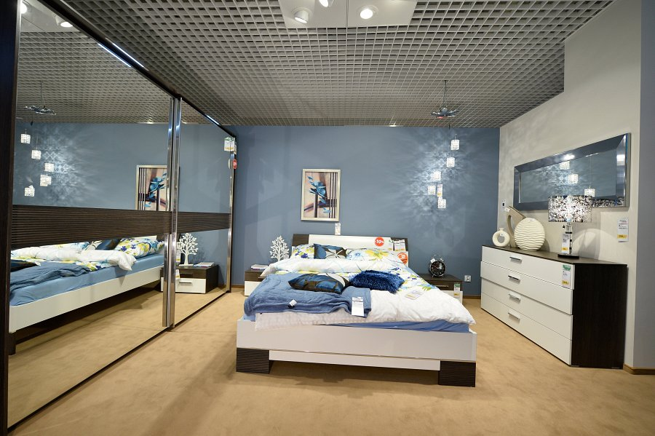
e duża część przestrzeni przeznaczona jest na aranżacje i prezentowanie mebli w zestawieniu z akcesoriami i najlepiej pasującymi dodatkami. To działa na wyobraźnię i pozwala inspirować różnymi zestawieniami kolorów i stylów. Dzięki temu łatwiej nam sobie wyobrazić dany mebel w zamkniętej przestrzeni pokoju. Staramy się, by te aranżację często się zmieniały, dając nowe bodźce i inspiracje. Pokazujemy nie tylko naturalne zestawienia mebli, kolorów ścian, faktur, ale staramy się też zaskakiwać tworząc oryginalne pomysły na salony, sypialnie, kuchnie, pokoje dziecięce i młodzieżowe - wyjaśnia Piotr Pacałowski, ekspert odpowiedzialny za aranżacje sklepów w Agata Meble.
Dopasuj meble do przestrzeni
Istnieje wiele zasad, które ułatwiają nam aranżowanie przestrzeni. Czasem warto je złamać, by stworzyć coś oryginalnego i zbudować wokół siebie miejsce przyjazne i twórcze. W końcu ma ono być odzwierciedleniem naszej osobowości i współgrać z naszymi potrzebami. Bez względu na to, czy dusza artysty prowadzi nas pod prąd czy nie, kierują nami zwykle dwa podstawowe kryteria tworzenia jakości wnętrza, czyli jego użyteczność i estetyka.
Duże pokoje i przestrzenne salony otwarte na kuchnie zapewniają większą możliwość manewrowania barwami i wielkością sprzętu. Możemy w nich nawet zastawić meblami całą ścianę z korzyścią dla efektu wizualnego. Taka przestrzeń to jednak wyzwanie, by odpowiednio rozłożyć akcenty części wypoczynkowej, reprezentacyjnej, czasem jadalni. Małe pokoiki wymagają raczej lekkich konstrukcji i oszczędności w aranżacji przestrzeni. Lustrzane lub transparentne powierzchnie a także meble w kolorze ścian, dodatkowo niwelują poczucie zajęcia miejsca i czasem optycznie powiększają pomieszczenie.
Warto przyjść do sklepu z planem własnego mieszkania wraz z opisanymi wymiarami pomieszczenia. Meble w dużej przestrzeni salonu wydają się mniejsze niż w rzeczywistości, co może nam sugerować, że zmieszczą się w naszym salonie. Nie warto jednak zdawać się tylko na ocenę wzrokową, należy dokładnie wymierzyć ściany, odległości od drzwi, okien i innych mebli, aby uniknąć rozczarowania - radzi Piotr Pacałowski.
Wnętrze z charakterem
Jasne kolory, nawet w kilku bliskich sobie odcieniach tonują wnętrze, ale też budują efekt tła. Nie przyciągają wzroku. Dają spokój i lekkość. Warto więc przełamać to jednym, wybranym elementem, który może przyciągnąć uwagę.

Designerski fotel w szkocką kratę, wyrazista, ażurowa oprawa lustra lub lampa z setką błyszczących kamieni mogą być gwiazdami w pomieszczeniu i jak na gwiazdy przystało wtedy nie podlegają żadnym zasadom. Mogą być umieszone centralnie na środku pokoju, lub tam, gdzie nikt się ich nie spodziewa. Można też być pewnym, że każdy z gości to dostrzeże i zapyta o ich pochodzenie - dodaje Piotr Pacałowski, ekspert Agata Meble.
Takich charakterystycznych elementów w jednym pomieszczeniu nie może być jednak za dużo, by nie wprowadzać kakofonii stylu.
Ciepło, zimno, wygodnie
Współczesne standardy nowoczesnego wnętrza często bazują na wykorzystywaniu materiałów naturalnych, ekologicznych lub nisko przetworzonych. Drewno, stal i aluminium nadają szlachetności i prestiżu, jednak dopiero tkaniny i obicia wprowadzają poczucie ciepła i przytulności. Meble wypoczynkowe, z których korzystamy na co dzień, a nie okazjonalnie powinny mieć średni stopień twardości. To optymalne dla naszej wygody, ale także dla obciążenia kręgosłupa. Warto też dopasować do swojej wysokości głębokość siedziska. Gdy siedzimy, nogi nie mogą wisieć w powietrzu.
Wysoki połysk frontów, czy mat?

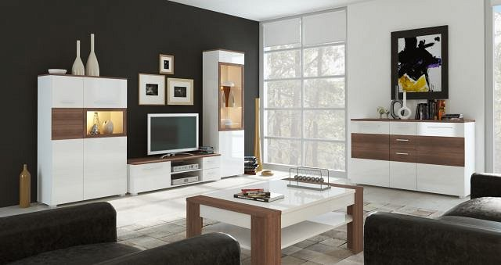
To pytanie najczęściej dotyczy mebli kuchennych, ale nie musi. To styl aranżacji wnętrza, oświetlenie, a przede wszystkim osobowość właściciela pozwalają stworzyć przestrzeń wykorzystując bardziej ozdobne fronty w połysku lub klasyczne matowe powierzchnie. Nie bez znaczenia jest także oświetlenie, które do mebli odbijających światło powinno być odpowiednio rozmieszczone. Fronty na wysoki połysk z pewnością wyglądają efektownie, bardzo elegancko i w przypadku kuchni otwartych, stanowią element ozdobny. W pomieszczeniach niewielkich i zamkniętych dodatkowo budują przestrzeń, działając trochę jak lustra. Ale tak, jak lustra, wymagają też regularnego przecierania i usuwania nawet najdrobniejszych śladów palców. Fronty matowe są bardziej praktyczne i klasyczne. Nie przyciągają uwagi, więc doskonale sprawdzają się na tych meblach, które chcemy ukryć w przestrzeni. Poza tym, jeśli w kuchni, czy salonie znajduje się element dominujący, wyróżniający i przyciągający uwagę swoją wyjątkową stylistyką, matowe fronty pozwolą nam go dodatkowo wyeksponować, nie odbiorą uwagi i nie dadzą poczucia przesytu.
Zapamiętaj:

zanim kupisz mebel, obejrzyj go dokładnie, dotknij, wypróbuj

dostosuj mebel do wielkości przestrzeni

nie wybieraj zbyt wielu mebli charakterystycznych, by nie zatracić stylu wnętrza

wybierając sofę kieruj się nie tylko jej wyglądem, ale także wygodą

pamiętaj, co daje we wnętrzach front na wysoki połysk i kiedy warto wybrać front matowy

Więcej informacji o produktach można znaleźć na stronie www.agatameble.pl.

